LEVEL01

Pour completer le level01, la premiere etape va etre de cat le /etc/passwd, en effet ce dernier est accessible par rapport au level00 :
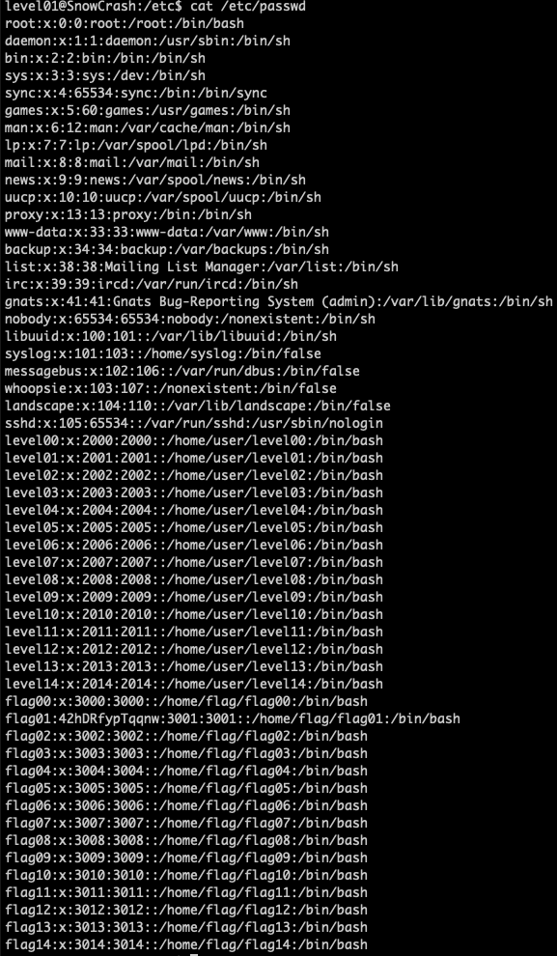

On peut voir une suite de caracteres pour le flag01, vu que nous sommes dans le /etc/passwd, on peu aisement dire que cette suite de caractere est le mdp du flag01, mais hasher.
Pour trouver le mot de passe, on va recuperer le fichier sur le mac :
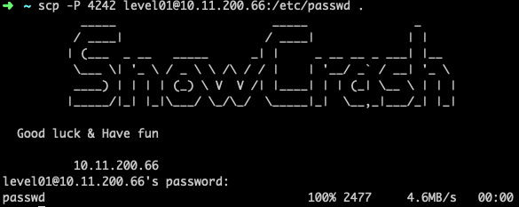
Puis utiliser l’utilitaire John the Ripper (john), qui est un logiciel de cassage de mot de passe.
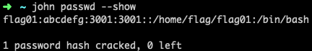

Le cassage est completer, le mdp est ‘abcdefg’, on peut se loguer :
